Лекція 6. Первісні корені

План
1.Вступ
2. Загальна умова для первісних коренів
3. Обчислення первісних коренів по модулях 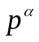 і 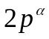

1.Вступ
Нехай 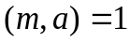. У цьому випадку існують такі додатні значення 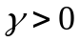, для яких має місце порівняння:

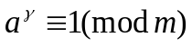, (1)

наприклад, 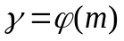 (теорема Эйлера). Найменше з таких чисел будемо називати: показник, якому а належить по модулю m.
Твердження 1. Якщо а по модулю m належить показнику , то числа

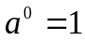, 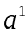,…, 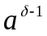 (2)

по модулю m непорівнянні.
Доказ. Припустимо, що якісь із чисел виду (2) є порівнянними по модулю m, тобто

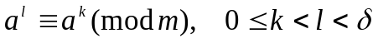. (3)

Поділимо обидві частини порівняння (3) на 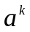:

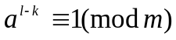,

але 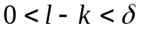, що суперечить тому, що - найменше додатне значення, для якого має місце (1). Тому наше припущення (3) хибне.
Твердження 2. Якщо а по модулю m належить показнику , то

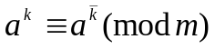

тоді й тільки тоді, коли
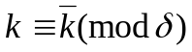.

Доказ. Нехай і - найменші невід’ємні лишки класів по модулю , які містять числа 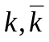 відповідно. Тоді:

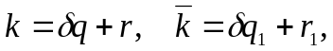 де 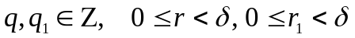.

За умовою твердження:

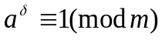. (4)

Піднесемо до степеня обидві частини порівняння (4):

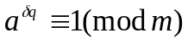. (5)

Помножимо обидві частини (5) на 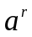:

. (6)

Але 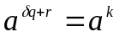, тобто порівняння (6) можна записати в вигляді:

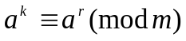. (7)

Абсолютно аналогічно з порівняння (4) отримаємо, що

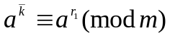. (8)

Тому тоді й тільки тоді, коли 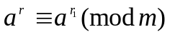, але останнє порівняння відповідно до твердження 1 можливо тільки тоді, коли 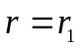, тобто .
Наслідок з твердження 2. В умовах твердження 2 порівняння

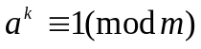

має місце тоді й тільки тоді, коли 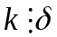.
Доказ безпосередньо випливає із твердження 2 при 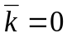.
Приклад 1. Покажемо, що якщо х по модулю m належить показнику ab, то 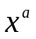 належить показнику b.
Нехай належить показнику , тобто:

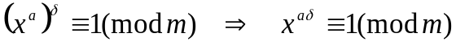. (9)

Оскільки х по модулю m належить показнику ab, то у відповідності з наслідком із твердження 2 маємо: 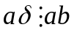, тобто

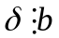. (10)

З іншого боку, за умовою маємо:

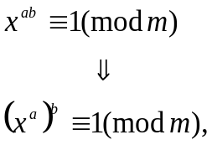

але тоді у відповідності з наслідком із твердження 2 маємо:

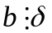. (11)

Порівнюючи (10) і (11), отримуємо: 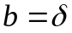, що й було потрібно показати.

Відповідно до теореми Ейлера при 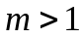 і має місце наступне порівняння: 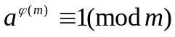. Тоді з урахуванням наслідку із твердження 2 маємо: 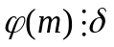. Таким чином, показники, яким числа належать по модулю m, є дільниками 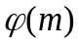. Найбільший із цих дільників є само число . Числа, що належать показнику , якщо такі існують, називаються первісними коренями по модулю m.
Приклад 2. Нехай m=5. Тоді 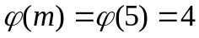. Показник, якому число а=4 належить по модулю 5, є дільником 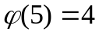, тобто це може бути число: 1, 2, 4. Порівняння 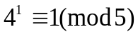 є хибним, а порівняння 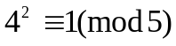 - істиним. Таким чином, число а=4 належить по модулю 5 показнику 2 і не є первісним коренем по модулю 5. А число а=3 є первісним коренем по модулю 5:
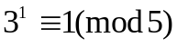 - хибне;
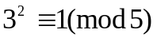- хибне;
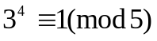- істинне.

2. Загальна умова для первісних коренів
Твердження 3. Нехай 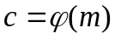 і 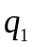, 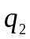, …, 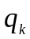 - різні прості дільники числа с. Для того, щоб число g, яке є взаємно простим з m, було первісним коренем по модулю m, необхідно й достатньо, щоб g не задовольняло жодному з порівнянь:

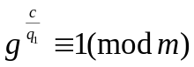,
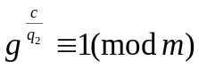, (12)
………………
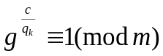.

Доказ. Дійсно, оскільки g - первісний корінь по модулю m, то g належить показнику с і не може задовольняти жодному з порівнянь (12), що доводить необхідність. Достатність приймемо без доказу.
Приклад 3. Знайти первісний корінь по модулю m=41. Маємо:

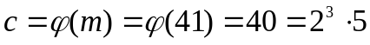.

В позначеннях твердження 3:

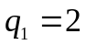, 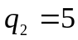; 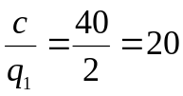, 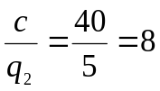.

Для того, щоб число g, що не ділиться на 41, було первісним коренем по модулю 41, необхідно й достатньо, щоб g не задовольняло жодному з порівнянь:

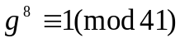, 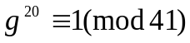.

Будемо послідовно перевіряти числа, що є взаємно простими з 41: 1,2,3,…:
а=1: 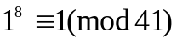 - істина, тому число а=1 не може бути первісним коренем;
а=2: 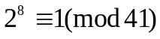 - хибне, оскільки 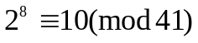. Перевіримо друге порівняння: 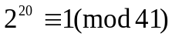- істинно, тому, число а=2 не може бути первісним коренем;
а=3: 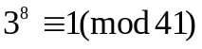 - істинно, тому, число а=3 не може бути первісним коренем;
а=4: 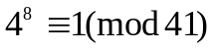 - хибне, оскільки 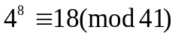. Перевіримо друге порівняння: 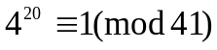- істинно, тому, число а=4 не може бути первісним коренем;
а=5: 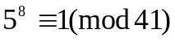 - хибне, оскільки 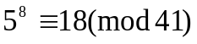. Перевіримо друге порівняння: 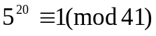- істинно, тому, число а=5 не може бути первісним коренем;
а=6: 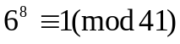 - хибне, оскільки 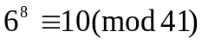. Перевіримо друге порівняння: 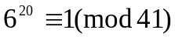 - хибне, оскільки 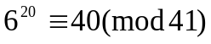, тому, число а=6 є первісним коренем по модулю 41.

3. Обчислення первісних коренів по модулях і
Нехай р – просте непарне число, 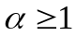.
Твердження. Існують первісні корені по модулю р.
Без доказу.
Твердження 4. Нехай g – первісний корінь по модулю р. Можна указати t з умовою, що и, яке визначається рівністю

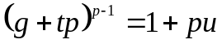, (13)

не ділиться на р. Відповідне число 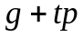 буде первісним коренем по модулю при будь-якому 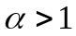.
Без доказу.
Приклад 4. Знайти первісний корінь по модулю m=1681=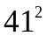. Первісний корінь і тут можна було б знайти, користуючись загальним твердженням 3. Але можна знайти його простіше, користуючись твердженням 4, для якого р=41, 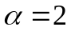. Знаючи вже, що первісний корінь по модулю 41 дорівнює 6 (приклад 3), з (13) маємо:
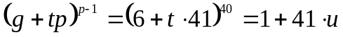.

Щоб и не ділилося на 41, достатньо взяти t=0. Тому в якості первісного кореня по модулю 1681 можна взяти ( відповідно до твердження 4) число 6+0*41=6.

Твердження 5. Нехай і 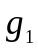– первісний корінь по модулю . Непарне з чисел і + буде первісним коренем по модулю .
Без доказу.
Приклад 5. Знайти первісний корінь по модулю m=3362=2*1681. Первісний корінь і тут можна було б знайти, користуючись загальним твердженням 3. Знайдемо його простіше, використовуючи твердження 5. Знаючи вже (приклад 4), що первісний корінь по модулю 1681 є 6, у якості первісного кореня по модулю 3362 можна взяти непарне із чисел 6 і 6+1681, тобто число 1687.

Питання
- Що називається показником, якому число а належить по модулю m?
- Довести, що якщо число а по модулю m належить показнику , то числа , ,…, по модулю m непорівнянні.
- Сформулювати й довести твердження 2.
- Коли має місце порівняння ? Довести.
- Показати, що якщо х по модулю m належить показнику ab, то належить показнику b.
- Показати, що показники, яким числа належать по модулю m, є дільниками .
- Які числа називаються первісними коренями по модулю m?
- Сформулювати твердження 3. Довести необхідну умову.
- Знайти первісний корінь по модулю 23.
- Знайти первісний корінь по модулю 529.
- Знайти первісний корінь по модулю 1058.
- Сформулювати твердження 4.
- Сформулювати твердження 5.

